Escoitarei a túa Palabra.

Escoitarei a túa Palabra,
no profundo do meu corazón eu escoitareina.
Na escuridade da noite a Palabra como luz brillará.
Meditarei a túa Palabra,
no silencio interior meditareina.
No deserto das voces a Palabra de amor resoará.
E seguirei a túa Palabra,
polo carreiro da vida eu seguireina.
No transo da dor a Palabra da cruz salvarame.
Gardarei a túa Palabra,
para a sede dos meus días gardareina.
No transcurso do tempo a Palabra do eterno non pasará.

Anunciarei a túa Palabra,
camiñando por este mundo eu anunciareina.
As fronteiras do teu reino, a Palabra como un vento, abrirá de par en par.

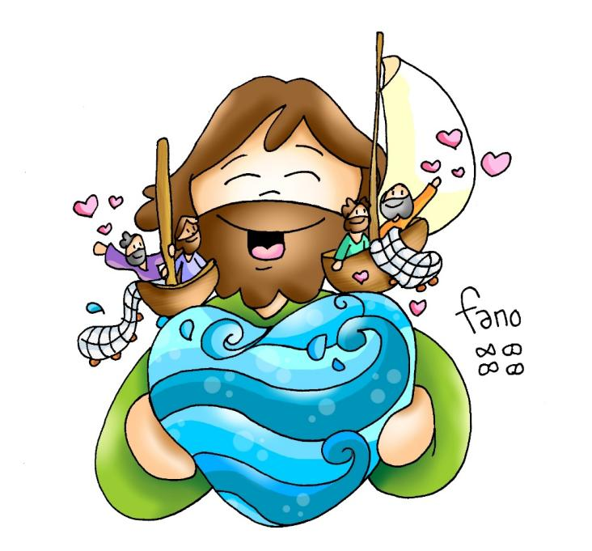

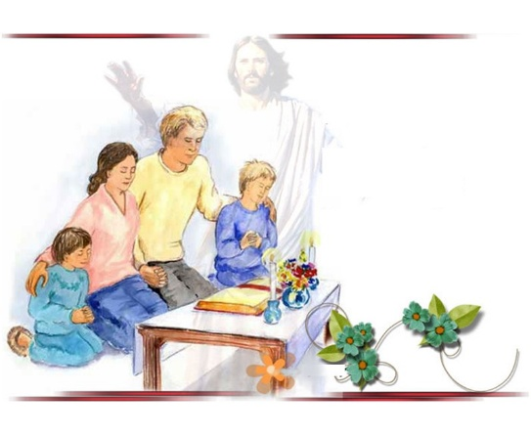
“A palabra de Cristo habite en vós”.Col.3,16



QUE FAREI CO LIBRO DA BIBLIA?
- Acollereino como un tesouro valioso, como a mellor herdanza.
- Levareino sempre comigo onde vaia.
- Colocareino nun lugar preferente na miña casa.
- Lereino cada día porque contén a historia da miña familia.
- Esforzareime por coñecelo porque é a luz que me guía.
- Lereino coa miña familia e aos meus fillos, comentando entre todos.
- Acudirei a el nas miñas decisións, como actuaría Xesús hoxe?
- Tratarei de entendelo ben sen acomodalo aos meus gustos.
- Participarei nalgún grupo para estudalo xuntos.
- Cando non lle atope sentido consultarei ao “gran ancián” (ao presbítero), que ten muchos anos e un longo camiño percorrido.

25-enero-2026
Ordinario 3º-A

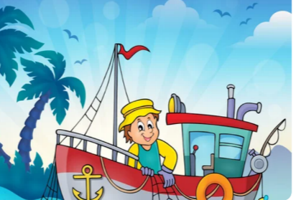
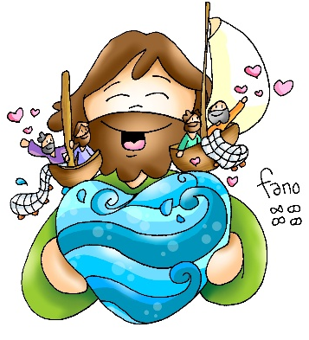
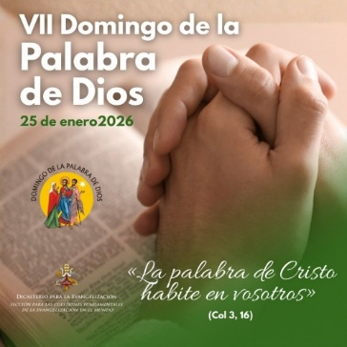

Navegade na miña aMAR
1. VER: A chamada a navegar
- Un neno xogaba sempre á beira do mar recollendo cunchas, mollando os pés. Pero un día, xogando, alguén lle preguntou se quería navegar. Viu unha pequena barca. O deixou o castelo de area, a súa toalla, o balón e subiu. O mar estaba tranquilo, e o neno sentiu que non estaba só. A voz, que agora recoñecía como a de Xesús, díxolle: -Grazas por confiar. Xuntos descubriremos cousas marabillosas. E así empezou a súa aventura: deixando a beira, confiando en Xesús e navegando cara a unha vida nova
Que aventuras recorrerían xuntos? Gustaríache a ti?
2. XULGAR: Navegade na miña aMAR
- No evanxeo deste domingo, Xesús comeza súa misión. Ve a Pedro e Andrés, a Santiago e Xoán chámaos: “Vinde e seguídeme”. Eles “inmediatamente deixaron as redes seguírono”. Así vai formando o grupo dos Doce, para ser os seus discípulos levando a luz do evanxeo.
Chamou os seus primeiros discípulos, película: https://youtu.be/5KCJODQStak
QUE NOS QUERE DICIR XESÚS?
- Navegar é comezar unha viaxe cara ao descoñecido, igual que seguir a Xesús. Cando Xesús chama a Pedro, Andrés, Santiago e Xoán, non os convida a quedar quietos. Proponlles unha aventura nova como cando nos convidan a embarcar. Anímaste a embarcar?
- Navegar supón soltar amarras, deixar a seguridade do porto e confiar en que o mar che levará a novos lugares. Eles deixan o traballo e a barca. Seguir a Xesús implica deixar cousas atrás, igual que un barco non pode partir se segue atado ao peirao. Que amarras tes que soltar?
- No mar, confías no capitán que coñece as rutas, os ventos e as tormentas. Eles confían en Xesús. Confías ti nel?
- O mar cambia, ás veces está en calma e outras hai ondada forte. Seguir a Xesús ás veces é difícil e require valentía. Estás disposto a arriscar?
- Navegar transforma. Despois de navegar, un volve distinto: máis forte, máis sabio, máis valente. Os discípulos despois de seguirlle xa non volveron ser os mesmos: viven para “aMAR. Para que vives ti?
Deixarnos encontrar, Verbo Divino 2023, reflexión: https://youtu.be/X-ilSKr90NQ
Que che está pedindo Xesús?
3. ACTUAR: A Palabra de Deus, a barca para navegar
- Dille a Xesús: “Xesús, ti chámasnos como aos pescadores: a deixar a beira, a subir á túa barca e navegar contigo cara a unha vida chea de aventuras e de amor”.
- Neste domingo da Palabra de Deus, dálle o teu Si a Xesús, sobe á barca dos evanxeos para navegar pola vida amando. Concretade que facer para que “a palabra de Cristo habite en vós”. Preparade xunto ao altar unha casiña cunha biblia dentro e o lema. amor”.
Canto: Que tu palabra nos cambie el corazón, https://youtu.be/yrJrz5hk0LU
Que imos facer?

Ordinario 3º- A - Domingo da Palabra de Deus
- ISAÍAS 8, 23b-9, 3: Na Galilea dos xentís o pobo viu unha luz grande.
Noutro tempo, humillou o Señor a terra de Zabulón e a terra de Neftalí, pero logo encheu de gloria o camiño do mar, o outro lado do Xordán, Galilea dos xentís. O pobo que camiñaba en tebras viu unha luz grande; habitaba en terra e sombras de morte, e unha luz brilloulles. Melloraches a alegría, aumentaches o gozo; gózanse na túa presenza, como gozan ao segar, como se alegran ao repartirse o botín. Porque a vara do opresor, o xugo da súa carga, o bastón do seu ombreiro, quebrantáchelos como o día de Madián. Palabra do Señor.
- SAL. 26: R/. O Señor é a miña luz e a miña salvación.
- CORINTIOS 1, 10-13. 17: Decide todos o mesmo e que non haxa divisións entre vós.
Paulo, chamado a ser apóstolo de Xesucristo por vontade de Dios, e Sóstenes, o noso irmán, á Igrexa de Deus que está en Corinto, aos santificados por Xesucristo, chamados santos con todos os que en calquera lugar invocan o nome do noso Señor Xesucristo, Señor deles e noso: a vós, graza e paz de parte de Dios o noso Pai e do Señor Xesucristo. Palabra do Señor.
Mateo 4, 12-17: Chamou a Pedro, Andrés, Santiago e Xoán. Narrador: Ao decatarse Xesús de que arrestaran a Juan retírase a Galilea. Deixando Nazaré estableceuse en Cafarnaún, xunto ao mar, no territorio de Zabulón e Neftalí, para que se cumprise o devandito por medio do profeta Isaías:
Isaías: - «Terra de Zabulón e terra de Neftalí, camiño do mar, alén do Xordán, Galilea dos xentís. O pobo que habitaba en tebras viu unha luz grande; aos que habitaban en terra e sombras de morte, unha luz brilloulles».
Narrador: Desde entón comezou Xesús a predicar dicindo: Xesús: - «Convertédevos, porque está preto o reino dos ceos».
Narrador: Paseando xunto ao mar de Galilea viu a dous irmáns, a Simón, chamado Pedro, e a Andrés, que estaban a botar a rede no mar, pois eran pescadores. Díxolles:
Xesús: - «Vide en pos de min e fareivos pescadores de homes».
Narrador: Inmediatamente deixaron as redes e seguírono.
Narrador: E pasando adiante viu a outros dous irmáns, a Santiago, fillo de Zebedeo, e a Xoán, o seu irmán, que estaban na barca repasando as redes con Zebedeo, o seu pai, e chamounos. Inmediatamente deixaron a barca e ao seu pai e seguírono. Xesús percorría toda Galilea ensinando nas súas sinagogas, proclamando o evanxeo do reino e curando toda enfermidade e toda doenza no pobo. Palabra do Señor
(Narrador-Isaías-Xesús-)

